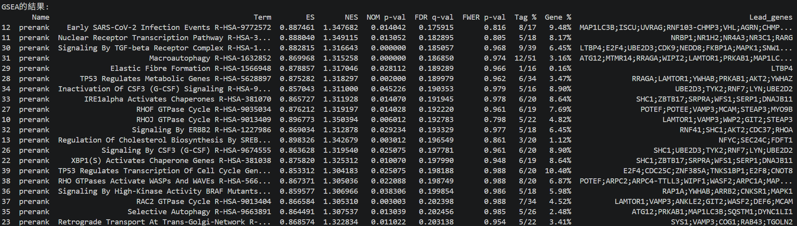
總共有114個pathway符合FDR > 0.25，所以用前20 pathway做後續分析

